Детские энциклопедии отличаются от обычных книг тем, что они адаптированы для восприятия юной аудиторией. Они содержат яркие иллюстрации, простые и понятные объяснения, а также интересные факты, которые могут привлечь внимание даже самых маленьких читателей. Выбор правильной энциклопедии может оказать значительное влияние на развитие ребенка, поэтому важно учитывать несколько ключевых характеристик.
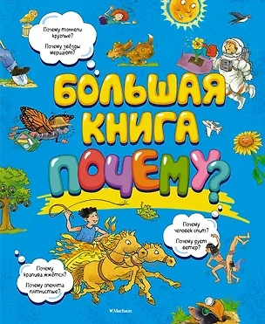
«Большая книга Почему?» — это увлекательное путешествие в мир знаний для юных исследова-телей. В этой великолепной энциклопедии с яркими иллюстраци-ями и доступ-ным текстом дети смогут найти ответы на множество изнуряющих вопросов, которые они задают своим родителям и учителям. Каждый разворот книги открывает перед читателем тайны природы, удивительные факты о животных и растениях, а также захватывающие истории о древних цивилизациях и выдающихся личностях. Благодаря легкому и юмористическому стилю изложения информация легко воспринимается и запоминается, делая процесс обучения интересным и увлекательным.
Книга идеально подходит для чтения всей семьей, так как помогает не только удовлетворить детское любопытство, но и способствует общению между поколениям. С ее помощью родители смогут легко найти ответы на свои детские вопросы и вместе с детьми погрузиться в мир знаний. «Большая книга Почему?» – это кладезь информации, который станет верным спутником в стремлении к познанию окружающего мира с первых шагов!
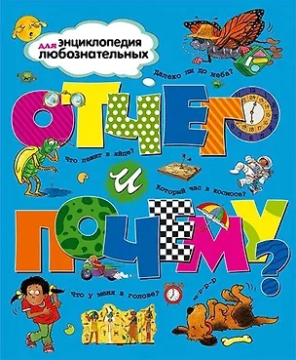
Энциклопедия "Отчего и почему?" — это увлекательное путешествие в мир знаний для маленьких ис-следователей. В ней собраны ответы на самые разные вопросы, которые могут возникнуть у любознательных детей: от загадок природы до исторических фактов. Почему в неделе семь дней? Из чего состоят облака? Эти и многие другие темы раскрываются в доступной и интересной форме, что делает чтение не только познавательным, но и веселым. Яркие иллюстрации и увлекательные тексты помогут детям лучше понять окружающий мир и развить их интерес к знаниям.
"Отчего и почему?" — это не просто книга, а настоящий ключ к пониманию множества явлений, который поможет детям задавать еще больше вопросов и находить на них ответы.
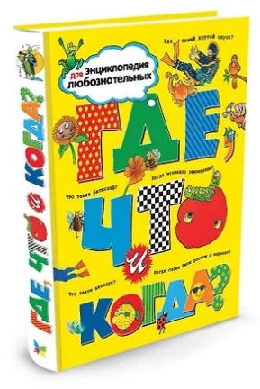
Энциклопедия "Где, что и когда?" — это настоящая находка для любозна-тельных детей, стремящихся узнать больше о мире вокруг них. Ответы на самые разные вопросы юных исследователей содержатся в этой энциклопедии.
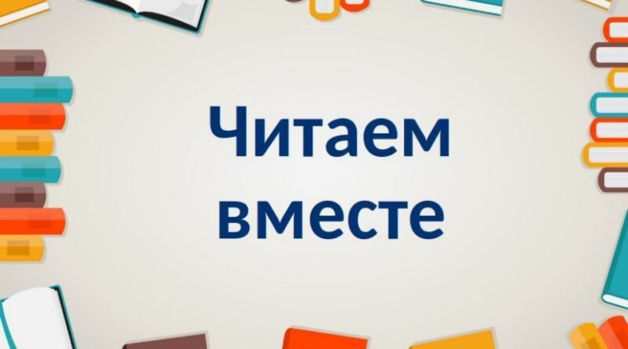
Почему у гор острые вершины? Что такое черные курильщики? Кактусы колючие — это только некоторые из тем, которые будут интересны детям. Яркие иллюстрации и живой, доступный язык делают чтение не только познавательным, но и увлекательным, превращая процесс обучения в захватывающее приключение.
Энциклопедия "Я знаю всё!" — это источник бесценных знаний для всех возрастов. С более чем 1500 информационными статьями на широкий спектр тематик, эта
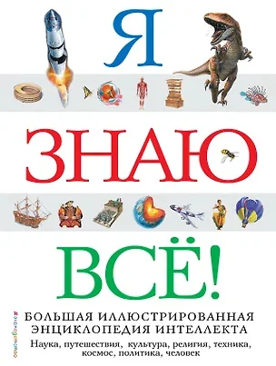
книга превратит вас в настоящего знатока. Раскрывая такие области, как история, география, биология, физика и многие другие, она поможет вам погрузиться в удивительный мир знаний.
Наглядные иллюстрации и схемы делают учение увлекательным и понятным, расширяя ваш рациональный кругозор. Благодаря этой энциклопедии, каждая семья найдет в ней что-то ценное и полезное. Читайте, изучайте и делись увлекательными фактами с друзьями и близкими, ведь "Я знаю всё!" — это не просто книга, а источник бесконечного вдохновения и удивления.

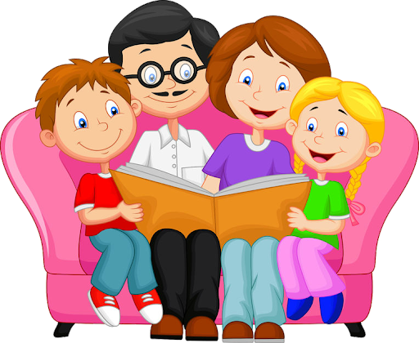

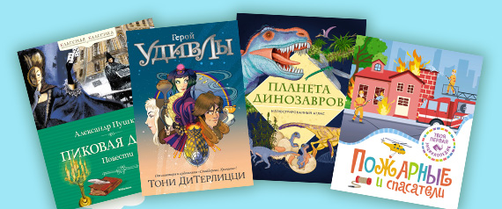

муниципальное бюджетное дошкольное образовательное учреждение
«Центр развития ребёнка - детский сад «Ромашка»
(МБДОУ ЦРР «Ромашка»)
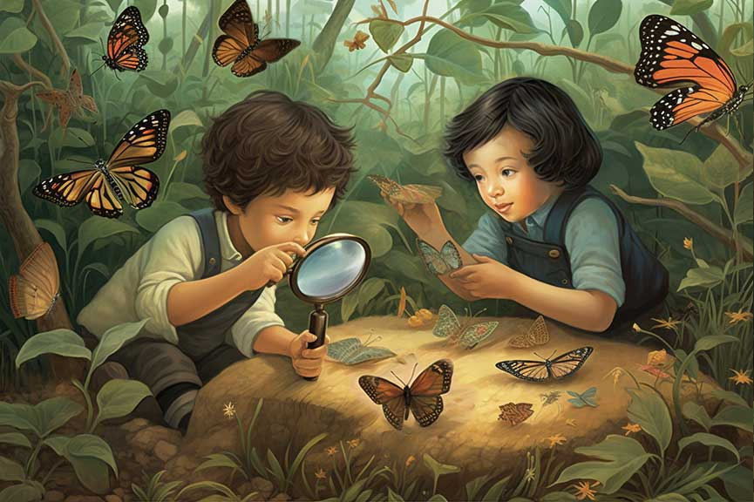
ЧИТАЕМ ВМЕСТЕ

Таганрог
2025

